Навыки коммуникация учебных групп, применение упражнения «Ментальная карта общения» во внеклассных мероприятиях.
Коммуникация внутри подростковых групп, всегда остается актуальной проблемой педагогики.И это понятно, так как достаточно часто общение внутри подростковой группы, строится исходя из каких-то собственных позиций и ценностей участников группы. Из-за фактов наблюдения, их самостоятельными, но иногда ошибочными действиями, переживаниями, отношениями некоторых участников, приводит к тому, что группа начинает воспринимать их как чужих, как во враждебной среде, с которой необходимо держать постоянную дистанцию. Именно от этого часто происходят те процессы, которые приводят к развитию у подростка с акцентуированным типом характера неадаптивного поведения, например, агрессивного.
Я считаю, как преподаватель дополнительного образования, что роль учителя куратора, классного руководителя, заключается в медиации и предотвращения конфликтов, путем обучения школьников; основам самопознания, понимания процессов, происходящих внутри них самих и окружающих и умению построения эффективной коммуникации внутри группы.
Как одной из ступеней реализации построение коммуникативных связей я предлагаю свое упражнение «Ментальная карта общения». Это упражнение я использовала во время внеклассных мероприятий при начале работы с группой.
Данное упражнение было разработано мной для учащихся 5-6 классов, для группы 6-12 человек. По времени оно занимает 1 академический час и его главной целью является: найти точки роста интересов и общих тем внутри группы и принятие общих правил и норм общения.
Для выполнения упражнения нам понадобится: стикеры 4 цветов, ватман и фломастеры.
Первый этап.
В центре ватмана пишется надпись: «Правила общения»
Участники мастер класса пишут на стикерах, что им самим не нравиться в общении с другими и приклеивают на ватман в хаотичном порядке. Далее на стикерах другого цвета пишут правила, которые необходимо соблюдать при общении с другими, эти стикеры так же необходимо приклеить на ватман. После этого ученики должны прочитать все стикеры и соединить их парами или группами по принципу проблема общения - правило, которое должно её решить.
Второй этап.
На другой стороне ватмана в центре необходимо написать «Я хочу поговорить о ...».
На стикерах учащиеся пишут темы, которые при разговоре они могут рассказать и приклеиваю на ватман. После ученики пишут на стикерах другого цвета, о чем при разговоре они бы хотели бы послушать и также приклеивают на ватман. Далее ученики соединяют линиями схожие темы на разных цветах стикерах., при условии, что соединять линиями стикеры одного учащего нельзя.
Третий этап. Рефлексия.
Преподаватель акцентирует внимание, на схожие предпочтения правил общения детей. Что есть схожие темы для общения, что общение — это всегда несколько участников на равных правах.
Результатом тренинга в моей учебной группе стало усвоение правил общения внутри группы в соответствии внутренней мотивацией их соблюдать у учащихся, повышение терпимости к другим членам группы. а также понимание, что можно найти общие темы для разгаров при разных интересах.
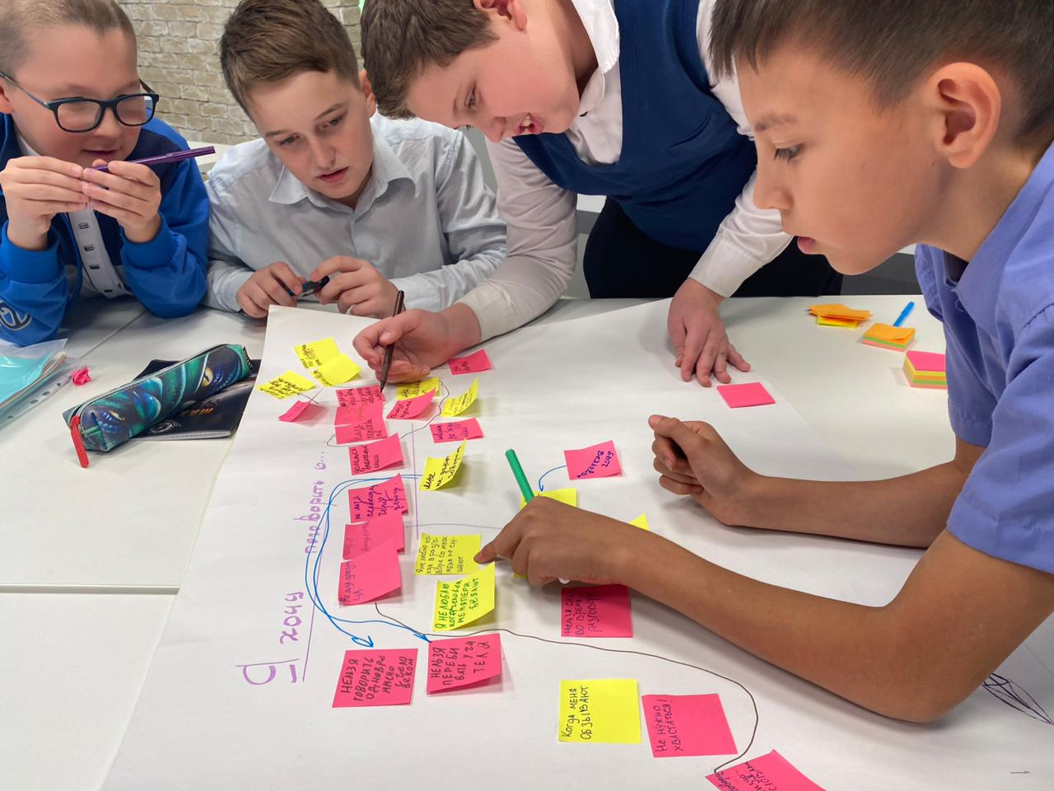
В связи всего вышеперечисленного, хочу сказать, что таких инструментов моё упражнение много, задача преподавателя направить с помощью них коммуникацию своих учащихся и предотвратить конфликты, ведь здоровая атмосфера внутри коллектива одно из условий успешного освоения новых знаний и формирования всесторонней развитой личности.
Рис. Выполнения упражнения Ментальная карта общения учащимися СвДЖД

